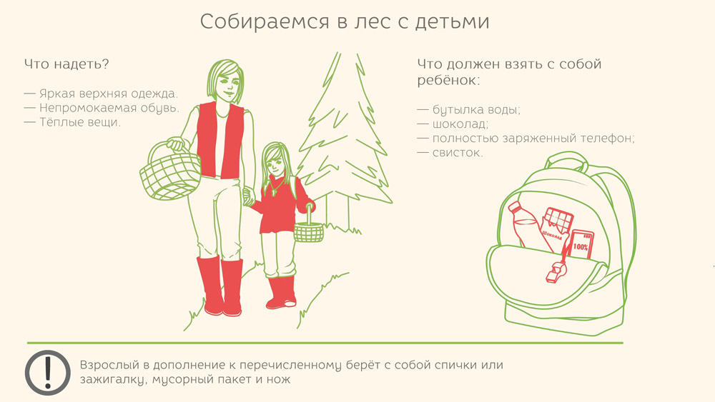

Подготовка в лес

На вопрос: «Чем опасны леса средней полосы?» далеко не каждый даст правильный ответ. Как правило, называют зверей и преступников, укрывающихся в чаще, в то время как главную опасность для жизни и здоровья человека представляют переохлаждение и обезвоживание. У детей же есть ещё один смертельный враг — водоёмы, в которых они тонут. Поэтому правила, связанные с лесом, защищают в первую очередь именно от этих опасностей.
Инструкции достаточно просты и очевидны, продиктованы исключительно здравым смыслом и нашим поисковым опытом.
Дети не должны ходить в лес одни. Имейте в виду, что они могут уйти за цветами, чтобы сделать вам сюрприз; за ягодами или грибами, если увидели, что кто-то идёт с «урожаем»; просто, если им на даче скучно. Объясните, что в лес дети всегда ходят только со взрослыми. Собака, даже самая верная, умная и так далее — не заменитель взрослого! Постарайтесь организовать на даче досуг детей так, чтобы у них не возникало желания уйти. Если все заняты, подключите юных помощников к своим делам. Даже самый маленький ребёнок в меру своих сил может полоть грядки, участвовать в приготовлении обеда.
Если дети отправляются в лес с пожилыми родственниками, подумайте, прежде чем отпускать их, особенно если у взрослого есть хронические заболевания с возможными острыми состояниями. Если у прабабушки произойдёт гипертонический криз, то пятилетний правнук не сможет ей помочь, не сумеет вызвать помощь и не найдёт выход из чащи. Если пожилой человек уходит с ребёнком в лес, приучите взрослого сообщать вам об этом — когда ушёл, куда, когда планирует вернуться — по телефону или с помощью записок.
Все, кто идёт в лес, должны быть правильно одеты и обуты. Правильно — значит в одежду, которая:
- не промокает.
- Хорошо греет. Во-первых, в лесу всегда холоднее, чем вне его. Во-вторых, ночью холодает радикально, а температура ниже 10 градусов (стандартный летний вариант) представляет реальную опасность для здоровья.
- Хорошо заметна. Шансы найти человека в тёмной одежде или в камуфляже в разы ниже, чем когда он одет во что-то яркое. Купите взрослым, если у них нет броской одежды, сигнальные жилеты (продаются на заправках), а детям обязательно разноцветные куртки.
Обувь должна быть непромокаемой. Идеальны резиновые сапоги или походные треккинговые ботинки. Кроссовки, туфли, сандалики, босоножки для леса не подходят.
Чтобы прогулка не превратилась в опасное происшествие, важно правильно собраться. У каждого ребёнка, который идёт в лес, должен быть с собой набор из следующих предметов:
- свисток;
- питьевая вода;
- полностью заряженный мобильный телефон;
- шоколадка.
Это «неприкосновенный запас» на тот случай, если он потеряется. Отсутствие любого из этих предметов повышает риски, о которых мы говорили выше. Обратите внимание: ребёнок должен сам нести эти вещи! Если они лежат в корзинке у взрослого, они никак не помогут, если ребёнок потеряется.
У взрослого в дополнение к перечисленному должны быть спички или зажигалка, мусорный пакет, не помешает нож. Спички при необходимости обеспечат вам костёр, а в мусорный пакет можно закутаться для тепла.
Не полагайтесь на народные приметы, не учите им детей. Лучше научите их пользоваться компасом! Мох не всегда растёт на севере, а даже если и так, то эта информация никак не поможет выбраться из леса.

В лесу
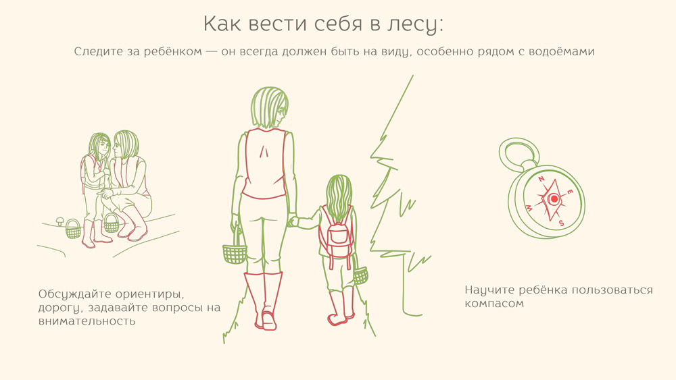

Следите за тем, чтобы ребёнок всё время был на виду, особенно рядом с водоёмами. Возле рек, прудов, морей, озёр, болот нельзя с детей спускать глаз ни на минуту. Не полагайтесь на послушание, на то, что водоём неглубокий и безопасный — обязательно следите. В практике нашего отряда есть случай, когда ребёнок утонул там, где воды было по щиколотку.
Учите детей запоминать дорогу, примечать ориентиры, уметь описывать то, что прошли, уметь приблизительно определять расстояние. Во время прогулки задавайте вопросы на наблюдательность:
«Мы свернули с дороги направо или налево?»
«Мы проходили под линией электропередач?»
«Как ты думаешь, в какой сейчас стороне дом? Почему ты так думаешь?»
Многие считают, что чтобы заблудиться в лесу, нужно пройти много километров и забраться в непроходимую чащу. Это не так. Часто теряются там, где ходят «с детства»: из-за природных факторов и воздействия человека природная среда меняется (появляются завалы, вырубки, зарастают тропинки), и люди перестают узнавать окрестность.
Дети же обладают опасной способностью теряться в любом месте и мгновенно. В истории нашего отряда есть случай, когда пропал ребёнок, который шёл по тропинке за отцом.
Четырёхлетний мальчик, отдыхавший с родителями на водохранилище, исчез, когда шёл от берега до палатки (буквально несколько метров). Его искали больше четырёх суток. Кстати, это происшествие иллюстрирует ещё одно распространённое заблуждение, что маленький ребёнок не может уйти далеко. В описываемом случае малыша нашли живым в СЕМИ километрах от места исчезновения.

Если ребёнок заблудился
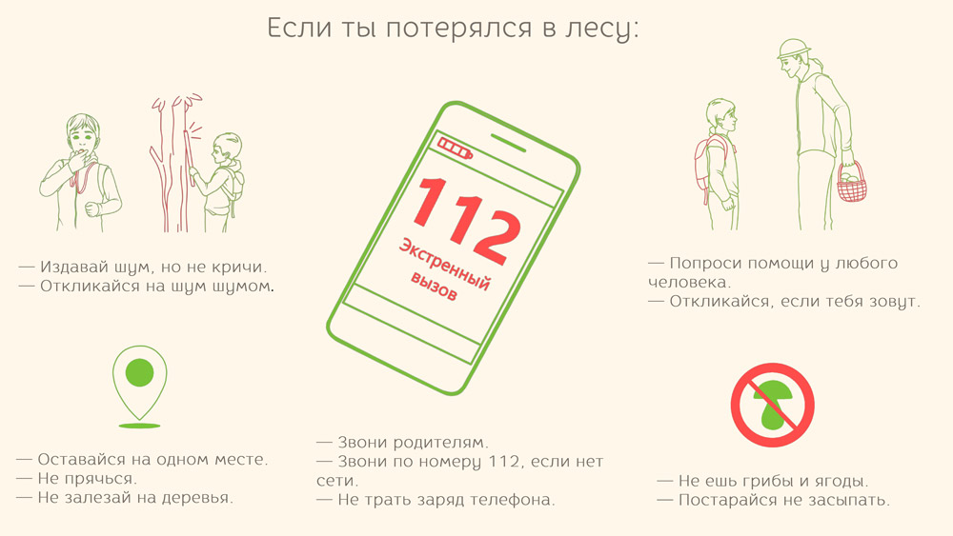

Научите детей правильным действиям на тот случай, если они заблудятся.
1. Оставайся на месте! Это первое и главное правило потерявшегося. В любой ситуации ты стоишь на месте, а взрослые тебя ищут!
2. Постарайся не спать. Во сне ты не услышишь, как тебя зовут. К тому же появляется больше шансов переохладиться. Поэтому двигайся: прыгай, танцуй, пой, повторяй стихи.
3. Не иди на шум. В природной среде звук распространяется по-разному в зависимости от погодных условий, состояния леса, его вида и так далее, и можно радикально ошибиться, вычисляя, где находится источник звука. Это чревато тем, что ты можешь ещё дальше уйти или травмироваться.
4. Используй свисток, чтобы взрослые тебя нашли. Отвечай на крики свистом, потому что кричать ты быстро устанешь. Если нет свистка (хотя мы договаривались, что он у тебя обязательно будет с собой), стучи палкой по дереву — этот звук хорошо разносится по лесу.
5. Не ешь грибы и ягоды. У тебя есть шоколад от голода и вода от жажды. Это запас, на котором ты продержишься, пока тебя не найдут.
6. Не залезай на деревья: сориентироваться таким образом не удастся, потому что надо очень высоко подняться, чтобы увидеть что-то кроме деревьев, а вот получить травму можно запросто.
7. Если тебя зовут по имени даже незнакомыми голосами, всегда отзывайся! Это значит, что мама и папа так переживают за тебя, что попросили незнакомых людей помочь тебя найти.
8. Не прячься, если тебя ищут. Если ты потеряешься, родители будут переживать и искать тебя, но ругать и наказывать, когда найдут, ни в коем случае не будут. Наоборот, они очень обрадуются.
Удивительно, но факт: многие дети, боясь наказания, прячутся от тех, кто их ищет.
9. Звони родителям и в 112. В 112 можно позвонить даже в том случае, если на телефоне нет сети. Можно набрать номер 112, а можно сделать экстренный вызов (на экране, когда нет сети, появляется эта опция).
Научите ребёнка разговаривать с оператором экстренных служб, объясните, в каких ситуациях туда надо звонить, что говорить, как представляться, как описывать свою проблему.
10. Береги заряд телефона. В современном мире телефон — важнейший инструмент, в том числе и для спасения. Но если он разряжен, он бесполезен. Поэтому как только ты понял, что потерялся, свяжись с родителями, позвони в 112 и больше телефон не используй: не слушай музыку, не смотри картинки, не играй в игры.
11. Обращайся за помощью к любому встреченному человеку, причём проси его вывести тебя из леса, а не показать дорогу.
Однажды мы искали в подмосковном лесу двух мальчишек, и когда они благополучно выбрались, они рассказали, что трижды встречали людей, которые указывали им направление движения. Излишне говорить, что детям это никак не помогло. Поразительно, что взрослых не смутили встреченные в лесу грязные мокрые растерянные мальчики, один из которых был без обуви.
В городе мы учим детей тому, что надо просить о помощи полицейского, женщину с детьми и человека, который работает в том месте, где ребёнок нуждается в помощи, но в лесу он должен обращаться за помощью к любому человеку.
12. Если слышишь рядом в кустах шум, отвечай на него шумом — стучи палкой по дереву, топай ногами, хлопай в ладоши, свисти, чтобы отпугнуть зверя. Случаи нападений диких животных на людей нечасты, особенно рядом с крупными городами, но встреч с ними желательно избегать.
Если ваш ребёнок заблудился, пропал на даче, исчез во время прогулки и вообще не явился домой вовремя, звоните в полицию, не ждите. Чем раньше начат поиск, тем быстрее пропавший будет найден!
Настаивайте на приёме заявления и помните, что полиция обязана его принять и что никакого правила трёх суток не существует.

